# Universitatea Tehnica a Moldovei Departamentul Ingineria Software și Automatică

RAPORT

# Lucrarea de laborator Nr. 5 la Tehnologii Web

Tema: Accesul utilizatorilor

# A efectuat St. gr. TI-206

Pleșu Cătălin

# A verificat Asist. univ.

Cr. Rusu

# Chișinău 2022

**Sarcina lucrării de laborator:** Implementarea restricțiilor privind accesul utilizatorilor la anumite pagini ale site-ului (admin, utilizator).

**Teorie:**

a) Pentru a implementa mecanismul de restricționare a anumitor grupuri de utilizatori la anumite acțiuni disponibile pe site, este necesar să se utilizeze mecanisme de atribute, și anume atributul ActionFilterAttribute. Atributul Admin Mod va permite să restricționăm accesul nu la toate acțiunile controlerului și numai la anumite acțiuni ale controlorului. Pentru a utiliza atributul Admin Mod, trebuie să adăugați o adnotare înaintea numelui metodei sau clasei. În același timp, deoarece metodele OnActionExecuting ale acestor atribute trebuie să fie executate secvențial, mai întâi de către AdminMod.

## Realizarea sarcinii:

1. Adaugareae filtrelor în mapa Filters ca în figura 1. Aceste filtre restrictioneaza accesul utilizatorilor la diverse acțiuni din controlere. Filtrul UserMod restrictioneaza accesul utilizatorilor neautentificați.



Figura 1. Filters folder

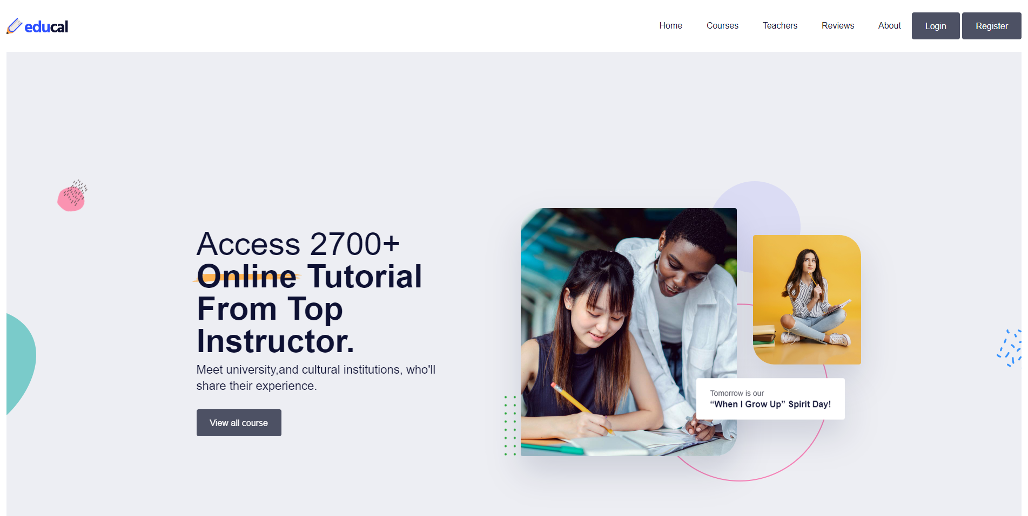Figura 2. Interfata utilizator neautentificat

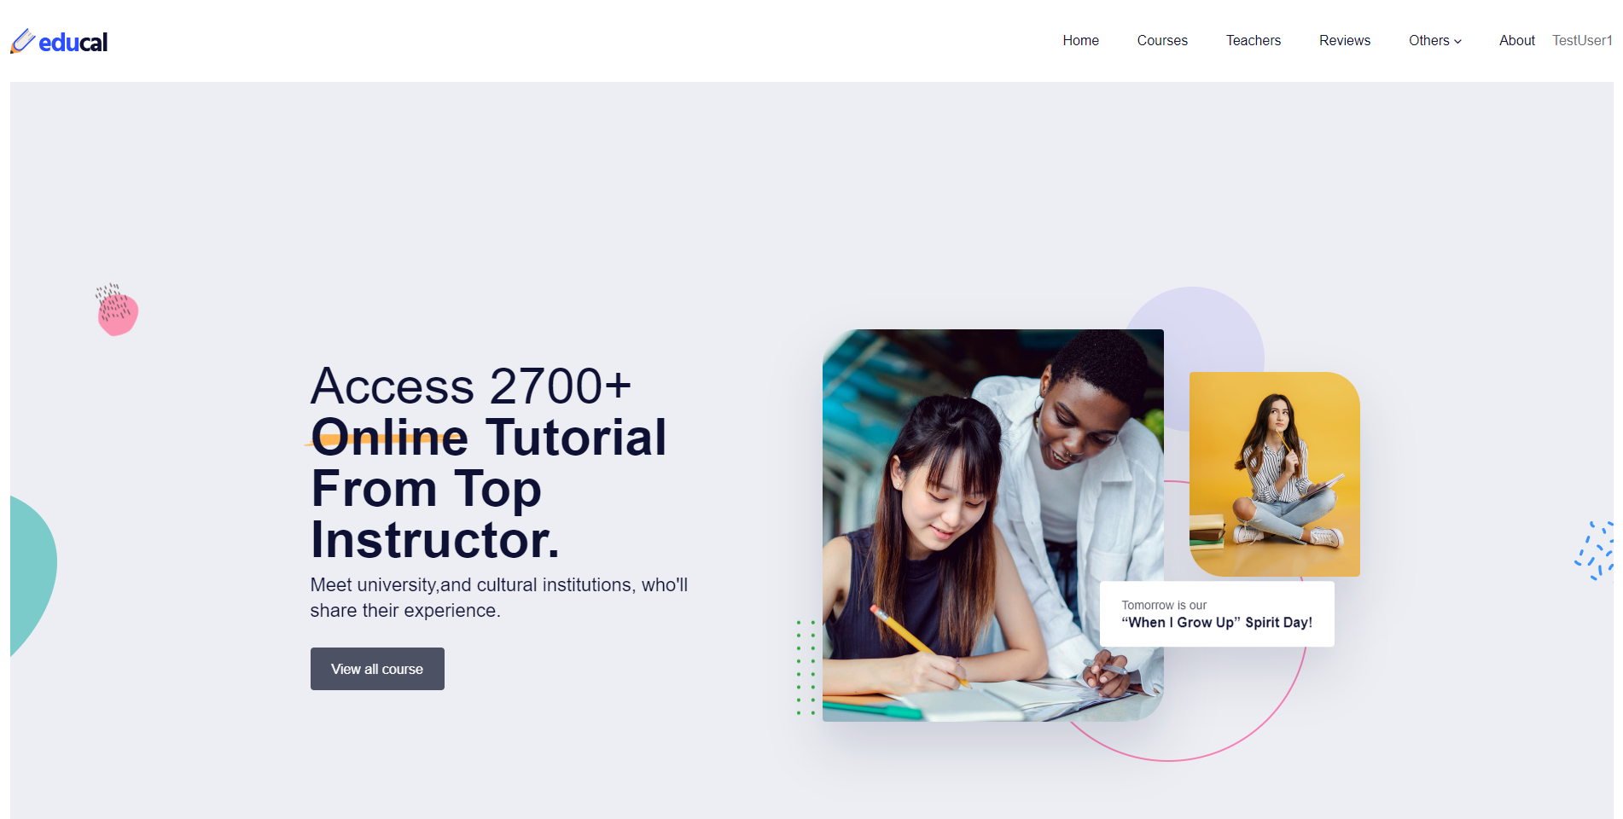Un utilizator neautentificat are acces doar la cateva pagini din acest proiect precum Home Courses Teacher Reviews si About.Insa nu are acces la careva date desprea acount si multe alte opurtunitati ce le are un utilizator autentificat.

Figura 3. Interfata utilizator autentificat

Spre deosebire de unul neautentificat cel autentificat are un account unde poate vedea date despre profil,

Adauga cursuri la favorite precum si poate urmari profesori, deasemenea mai poate adauga recenzii pentru website.

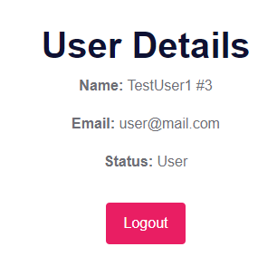

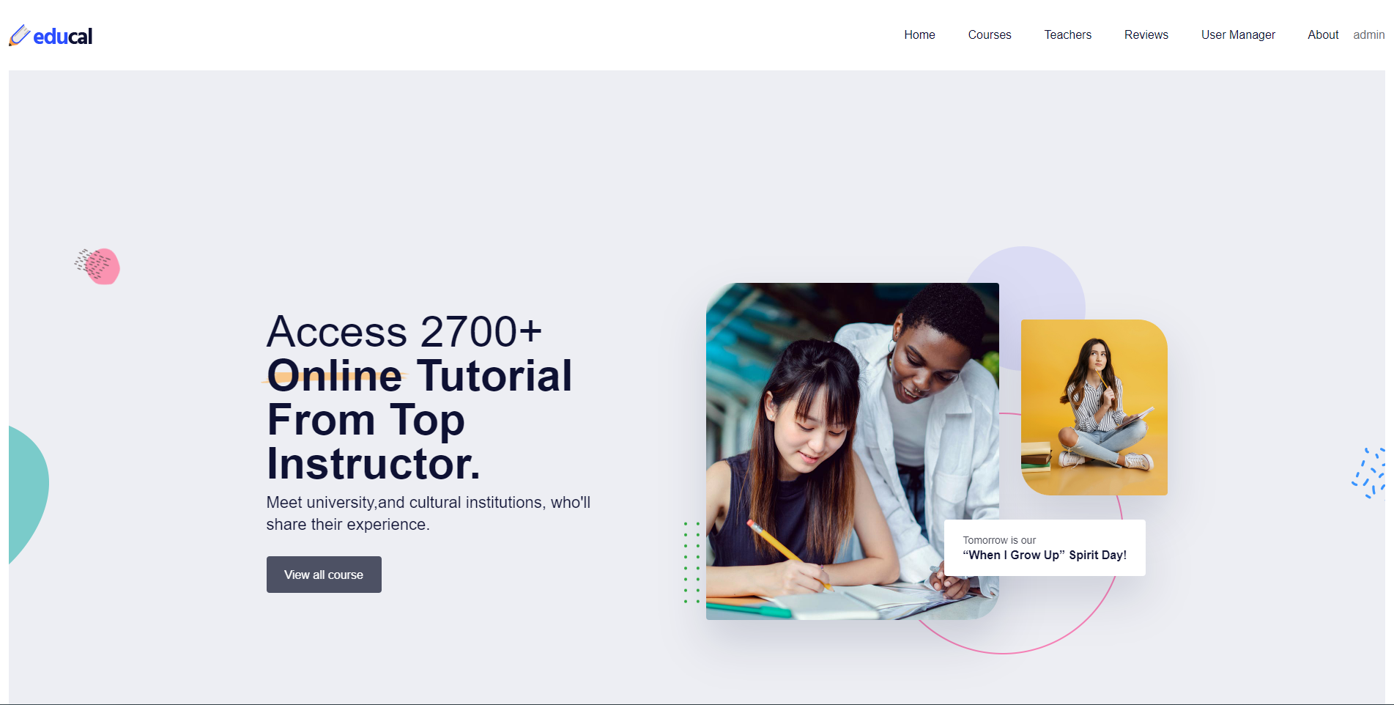Figura 4. Date depsre profil

Figura 5. Interfata adminului

Adminul este unicul utilizator care poate schimba continutul websitului pen langa a Edita, Șterge și Adăuga cursuri și profesori poate sterge dar si vedea date despre toți utilizatori logați.

**Concluzie**

# În cadrul acestei lucrări de laborator am utilizat filtrele pentru a oferi fiecarui tip de utilizator anumite functii si posibilitati asupra continutului web-sitului.

Link-ul proiectului plasat pe GitHub: <https://github.com/IonArsene/MRSTW>